GLOBAL SOLUTION – SI

2º SEMESTRE DE 2022

*Network Fundalmentals and Security*

Neste final de 2022, temos o Grupo Stellantis como parceiro da FIAP na proposta da Global Solution, cujo assunto é mobilidade, uma vez que esse tema afeta a educação, saúde, moradia, trabalho e lazer, e tem tudo em comum com o DNA da Stellantis.

O Grupo Stellantis é uma das principais corporações do setor automotivo global, reunindo marcas como Abarth, Alfa Romeo, Chrysler, Citroën, Dodge, Fiat, Jeep, Lancia, Maserati, Opel, Peugeot e Ram, entre outras. Ela se destaca na liderança dos principais mercados sul-americanos. De janeiro a julho, a empresa registra participação acumulada de cerca de um quarto (23,1%) nas vendas totais na América do Sul, sendo líder de mercado no Brasil, na Argentina e no Chile.

O lema da Stellantis: “Impulsionados pela nossa diversidade, lideramos a forma como o mundo se move.”

Falando mais sobre mobilidade...

O IBPE revelou em 2020, uma pesquisa que aponta o tempo dispendido em deslocamentos na cidade de São Paulo: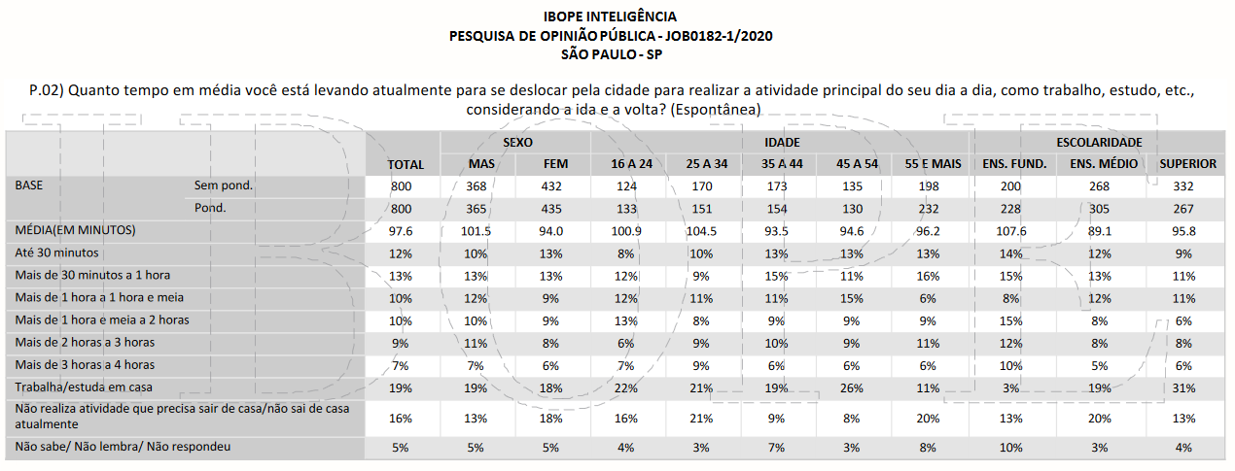

Soma-se à questão de deslocamentos, os acidentes em trânsito. Segundo pesquisa Segundo a ONU, 1,2 milhões de pessoas morrem todos os anos por acidentes de trânsito e mais de 50 milhões se ferem.

As preocupações da ONU para o desenvolvimento sustentável da humanidade e suas relações sociais inclui a mobilidade como um assunto a ser tratado.

A ODS (ligada à ONU), estabeleceu:

* *Até 2020, reduzir pela metade as mortes e os ferimentos globais por acidentes em estradas;*
* *Até 2030, proporcionar o acesso a sistemas de transporte seguros, acessíveis, sustentáveis e a preço acessível para todos, melhorando a segurança rodoviária por meio da expansão dos transportes públicos, com especial atenção para as necessidades das pessoas em situação de vulnerabilidade, mulheres, crianças, pessoas com deficiência e idosos.*

Alguns dados relatados pela [*Journal of Human Growth and Development*](https://www.revistas.usp.br/jhgd/article/view/157755)*:*

* *No Brasil, em 2015 ocorreram 19 mortes de trânsito para cada 100 mil habitantes, sendo que em 2019, a taxa reduziu para 15 mortes para cada 100 mil habitantes.*

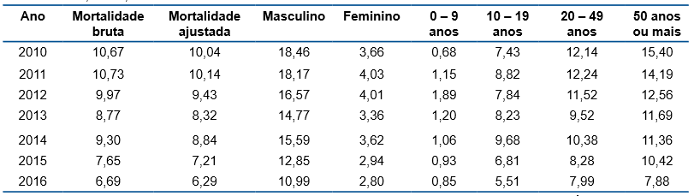

O conceito de mobilidade vai além do transporte de pessoas e cargas. Quando bem planejado e implementado, promove mais segurança, qualidade de vida e bem-estar, redução de agentes poluidores, mais conexão, velocidade, redução de custos e proporciona um futuro mais sustentável e mais inclusão social.

O grande objetivo da tecnologia deve ser produzir soluções, as quais algumas já são conhecidas, como carros autônomos, drones de transporte de cargas e pessoas, aviões, trens e embarcações não tripulados, semáforos e ruas inteligentes e outros dispositivos, porém, sempre buscando melhorar a qualidade de vida das pessoas com ou sem dificuldade física e de qualquer raça, gênero ou classe social, otimizando os recursos da nossa sociedade.

Até o metaverso, que está misturando o mundo digital e o físico chamado agora de mundo “figital”, envolvendo a realidade virtual e a aumentada poderá ser um aliado na construção de gêmeos digitais (digital twins) e encurtando caminhos e contribuindo para soluções de mobilidade. Com ele você pode ir de instantaneamente de uma cidade à outra, outro país, participar de eventos e reuniões, assim reduzindo custos, fronteiras e dificuldades.

A inteligência artificial pode melhorar a mobilidade das pessoas por meio de técnicas de otimização e aprendizado. O seu uso na otimização do trânsito é uma realidade e muito de nós utilizamos através de aplicativos mobile, como o Waze e o Google Maps. Com os dados disponíveis e atualizados em tempo real, estes aplicativos, com o auxílio da inteligência artificial, podem sugerir melhores rotas, melhores horários para iniciar uma viagem, entre outras vantagens.

**DESAFIO DA GLOBAL SOLUTION – 2º SEMESTRE DE 2022**

O grupo Stellantis, parceiro da FIAP, busca soluções para uma nova realidade sustentável e vocês são os atores principais para contribuir com esta transformação no avanço da mobilidade.

Os seus professores usarão o tema de mobilidade que foi abordado, na construção de questões que desafiem seus conhecimentos nas várias disciplinas.

Bons estudos e bom trabalho!

**Network Fundamentals and Security**

-------------------------------------------------------------------------------------------------------------------------------

**Informe seu nome COMPLETO (sem abreviações): Vitor Torres Dantas**

**Informe seu RM: 88415**

------------------------------------------------------------------------------------------------------------------------------------------

O grupo Stellantis solicita uma proposta de configuração das redes de comunicação para duas novas filiais, uma localizada em São Paulo e outra no Rio de Janeiro. A topologia inicial para a ligação das duas redes de comunicação por meio da Internet e apresentada a seguir:

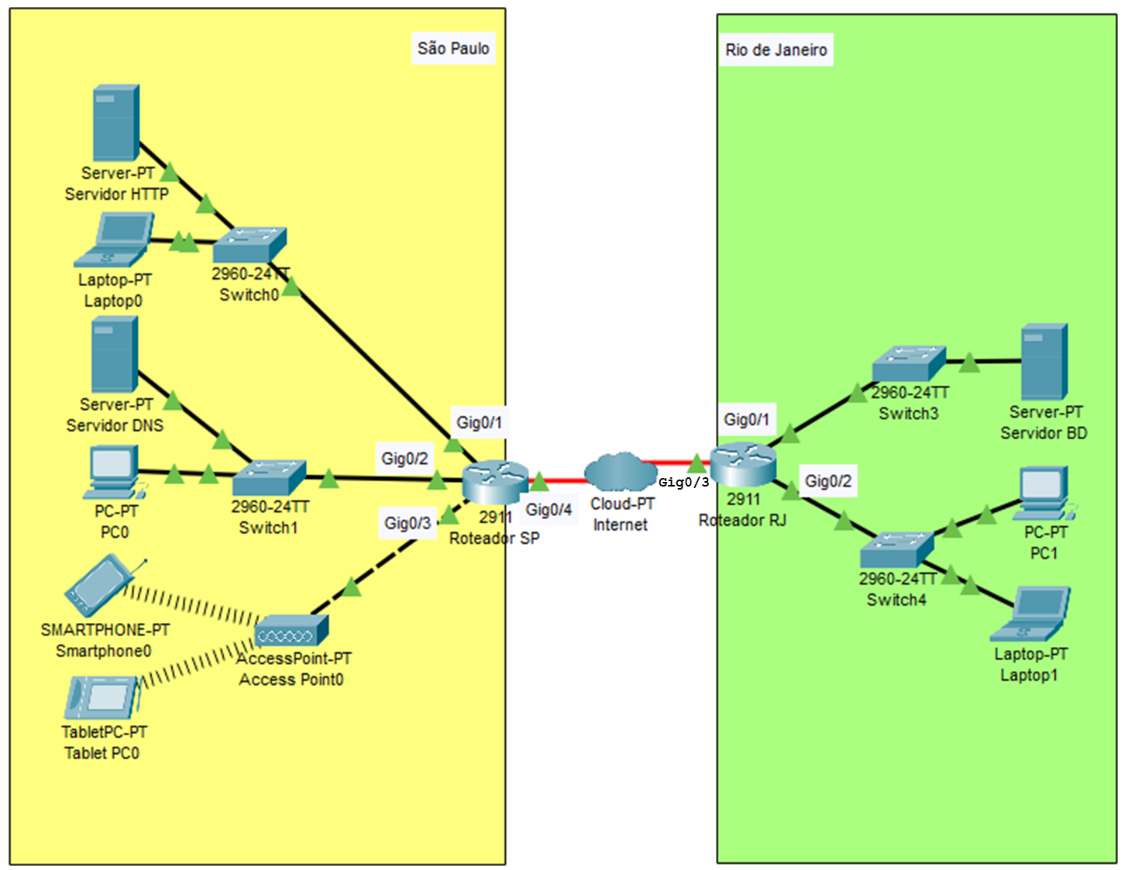

**Figura 1. Topologia inicial para ligação de duas filiais do grupo Stellantis**

**Passo 1 (Valor 2 Pontos):** **Configuração de endereçamento IPv4 para topologia apresentada.**

1. Escolha um **endereço de rede** Classe C de IPv4 público**,** a ser utilizado na configuração da filial em São Paulo. Informe o endereço escolhido:

**200.200.200.0**

1. Informe a Máscara de Rede (CIDR) que irá utilizar para a configuração dos equipamentos na filial em São Paulo:

**255.255.255.192**

1. Informe o endereço IPv4 a ser configurado na interface **Gig0/2** do **Roteador SP**: **200.200.200.65**
2. Informe nos itens I, II e III a configuração IPv4 a ser realizada no **Servidor HTTP** na filial em São Paulo:
   1. Endereço IPv4 (*IPv4 Address*):

**200.200.200.2**

* 1. Máscara de rede (*subnet MASK*):

**255.255.255.192**

* 1. Endereço de Gateway (*Default Gateway*):

**200.200.200.1**

1. Informe nos itens I, II e III a configuração IPv4 a ser realizada no **Servidor DNS** na filial em São Paulo:
   1. Endereço IPv4 (*IPv4 Address*):

**200.200.200.66**

* 1. Máscara de rede (*subnet MASK*)

**255.255.255.192**

* 1. Endereço de Gateway (*Default Gateway*):

**200.200.200.65**

**Passo 2 (Valor 2 Pontos): Configuração de serviço DHCP (*Dynamic Host Configuration Protocol*)** na Filial de São Paulo:

1. Escolha um **endereço de rede** Classe B de IPv4 público**,** a ser utilizado na configuração da filial do Rio de Janeiro. Informe o endereço escolhido:

**150.150.0.0**

1. Informe a Máscara de Rede (CIDR) que irá utilizar para a configuração dos equipamentos na filial no Rio de Janeiro:

**255.255.0.0**

1. Considerando os endereços informados no Passo 1 e no Passo 2 e a necessidade de todos os dispositivos finais na filial do Rio de Janeiro (**Servidor BD, Pc1 e Laptop1**) receberem endereço IPv4 via DHCP, informe a configuração a ser realizada no roteador para que este equipamento atue como servidor DHCP para todos os equipamentos.

**enable**

**configure terminal**

**interface gigabitEthernet 0/1**

**ip dhcp pool gs-net**

**default-router 150.150.0.1**

**net 150.150.0.0 255.255.0.0**

**end**

**Passo 3 (Valor 2 Pontos): Configuração DNS (*Domain Name System*)**

1. Considerando que você tenha desenvolvido uma *HomePage* para o grupo Stellantis, que deverá ser armazenada no **Servidor HTTP** na filial em São Paulo e que deverá ter acesso possibilitado a partir da url [**www.stellantis.com.br**](http://www.stellantis.com.br)**,** informe como ficaria o preenchimento dos campos na configuração do **Servidor DNS**.
   1. Informação a ser fornecida no campo **Name**:

[**www.stellantis.com.br**](http://www.stellantis.com.br).

* 1. Informação a ser fornecida no campo **Address**:

**200.200.200.2**.

**Obs.:** Para ajudá-lo, uma imagem da tela de configuração do DNS é apresentada apenas como um exemplo, a seguir.

1. Informe um exemplo de configuração IPv4 no laptop0 para que seja possível acessar a página via url [**www.stellantis.com.br**](http://www.stellantis.com.br)
   1. Informação a ser fornecida no campo IPv4 Address: **200.200.200.3**.
   2. Informação a ser fornecida no campo Subnet Mask: **255.255.255.192**.
   3. Default Gateway: **200.200.200.1**.
   4. DNS Server: **200.200.200.2**.

**Obs.:** Para ajudá-lo, uma imagem da tela de configuração IPv4 do **Laptop 0** é apresentada apenas como um exemplo a seguir.

**Passo 4 (Valor 2 Pontos): Configuração IPv6**

1. Escolha e informe um endereço de rede IPv6 a ser utilizado na configuração da rede onde encontra-se o **Servidor HTTP** na Filial SP:

**2001:DB8:1:1::/64**

1. Informe a seguir a configuração a ser realizada no Roteador SP para que todos os equipamentos da filial em São Paulo possam utilizar IPv6 para acesso à Internet:

**ipv6 unicast-routing**.

1. Informe como ficará a configuração IPv6 do **Servidor HTTP:**
2. IPv6 Address: **2001:DB8:1:1::2/64**.
3. Link Local Address: **FE80::20A:F3FF:FEAA:D558**.
4. Default Gateway: **2001:DB8:1:1::1**.

**Obs.:** Para ajudá-lo, uma imagem da tela de configuração IPv6 do **Servidor HTTP** é apresentada apenas como um exemplo a seguir.

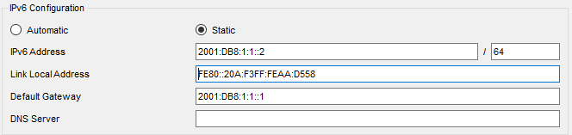

**Passo 5 (Valor 2 Pontos): Configuração NAT (*Network Address Translation*)**

Apresente uma proposta de configuração NAT para o **Roteador RJ** para permitir o acesso a partir da Internet à página HTTP disponível na porta **TCP 80** no **servidor BD**. Considere que a interface de conexão com a Internet (**Gig0/3**) do **Roteador RJ** esteja configurada com o endereço **IPv4 185.21.10.1**

**enable**

**configure terminal**

**ip nat inside source static 150.150.0.2 185.21.10.1**

**interface gigabitEthernet 0/1**

**ip nat inside**

**interface gigabitEthernet 0/3**

**ip nat outside**

**ATENÇÃO: Ao final, salve seu arquivo no formato .PDF e realize o *upload***

***(realize o UPLOAD no format .pdf, sem compactação***